SINV 开环调试

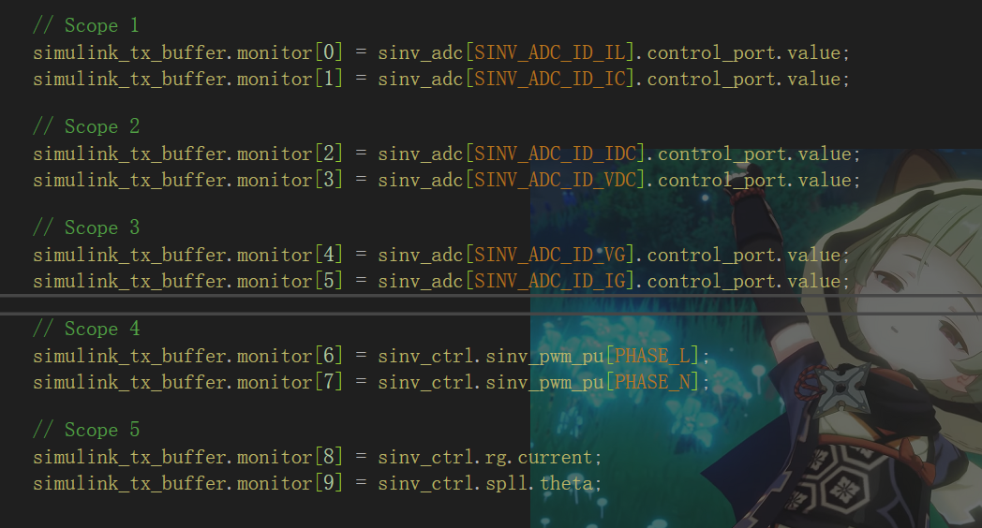

Scope1

图表, 折线图

AI 生成的内容可能不正确。

图表, 折线图

AI 生成的内容可能不正确。

图表, 折线图

AI 生成的内容可能不正确。

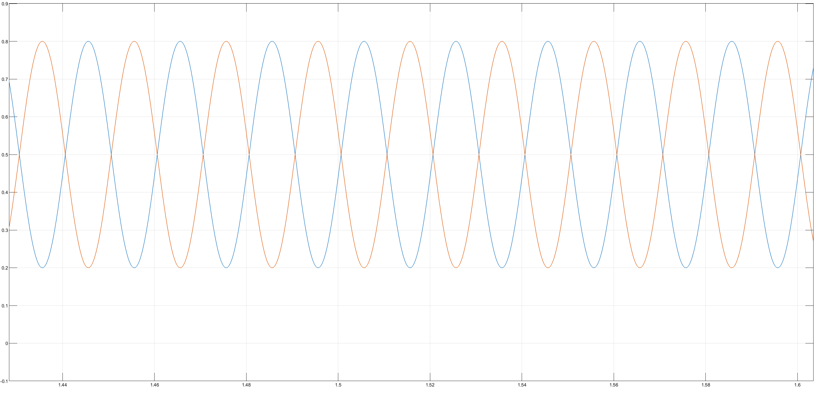

图表, 折线图

AI 生成的内容可能不正确。

LEVEL 2 Current Loop

电流给定为0.1

Kr = 340 Kp 0.02

图片包含 桌子, 不同, 雪, 照片

AI 生成的内容可能不正确。

此时的FFT结果

图表

AI 生成的内容可能不正确。

LEVEL 3 current loop With Harm control

电流谐波在增加谐波控制后有所改善如下，计划上实物之后做更加精细的调节。

图表, 条形图

AI 生成的内容可能不正确。

此时电流波形如下：

图片包含 户外, 船, 水, 不同

AI 生成的内容可能不正确。

有相对明显的二次谐波（死区时间导致），整体波形完成度较高。

启动性能有问题，参数需要重新调整。

电网侧内阻越小，Kr相应地要小（推翻了，钟形，目前已尽力）

直流侧内阻小、交流测内阻大对于系统稳定性有利

直流侧内阻越小，相应地kr要大，Kp好像得为0，纯帮倒忙，对稳定性不利

图形用户界面

AI 生成的内容可能不正确。

交流侧要串联电阻2Ohm，Kr可以考虑以20上电，Kp可以以0启动。

下面测试是否振荡抑制有效，靠9次谐波是有效的。

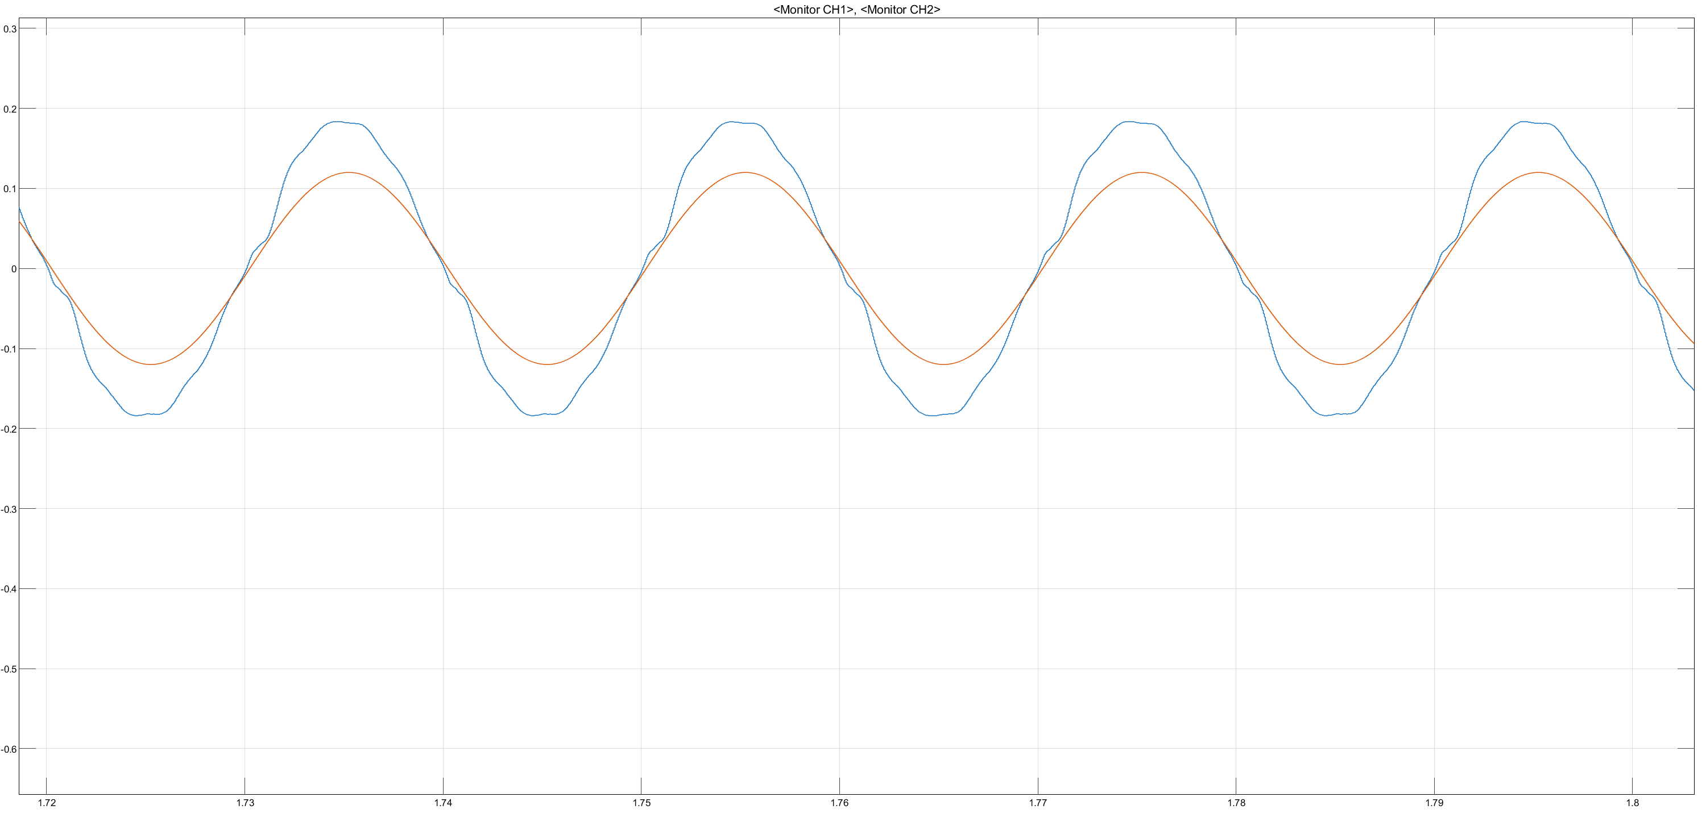

下面考虑增加电感大小，控制效果变好但是静差仍然消除不掉，考虑在直流侧电感增加。直流侧增加电感对于系统不利，体现为会出现相位偏差，而且Kr的可用范围并没有明显改善。

图表, 折线图

AI 生成的内容可能不正确。

尝试控制功率因数，观察是否有效，是有效的！

图形用户界面

AI 生成的内容可能不正确。

赖皮：电流环外面再套电流环可以考虑这样解决。（有一个关键问题就是如何测量电流的有效值，越实时越好）

采特定相位的电压、绝对值之后filter，平方后filter

整流的电压环

不控整理的交流侧电压、电流波形，发现了异常现象（应该为0的地方有波浪），猜测可能由于交流侧电阻过大导致。

图表

AI 生成的内容可能不正确。

电脑游戏画面

AI 生成的内容可能不正确。

怀疑是交流侧电阻较大，那电阻改小后，仍然不起作用：

图表, 箱线图

AI 生成的内容可能不正确。

电流的跟随情况很差，和Kr的关系不大，目前最大调到100，波形：

图形用户界面, 图表, 折线图

AI 生成的内容可能不正确。

有可能仍然需要谐波抑制来解决谐波问题。反而是交流侧电阻减小会导致系统更容易发散。

减小交流侧电容

图表, 折线图

AI 生成的内容可能不正确。

准备带谐波控制的整流电压环

没有谐波抑制时，电流波形的主要谐波时3，5，7

图形用户界面

AI 生成的内容可能不正确。

增加了谐波抑制之后时域波形，带切换瞬间的情况

图片包含 图表

AI 生成的内容可能不正确。

此时的谐波分析：

图形用户界面

AI 生成的内容可能不正确。

谐波抑制有效，更精细的参数在实物上调整。

Inverter工作在电压环，其中电压是通过有效值测量模块得到的

实物实验，整流

逆变，锁相：

d6e16be66517e5c652210c63074ae251

逆变，交流测电流给点与实际：

lQLPJwO-dKM3mf3NAeDNAyCw1Htdoj3SqfMIY0WYHnUAAQ_800_480整流纹波：

709f812a9cd86c7eb1cada4b5851a3b6fc4fb50d2031424b00a7405a3e8ab302

整流，谐振器调参前：

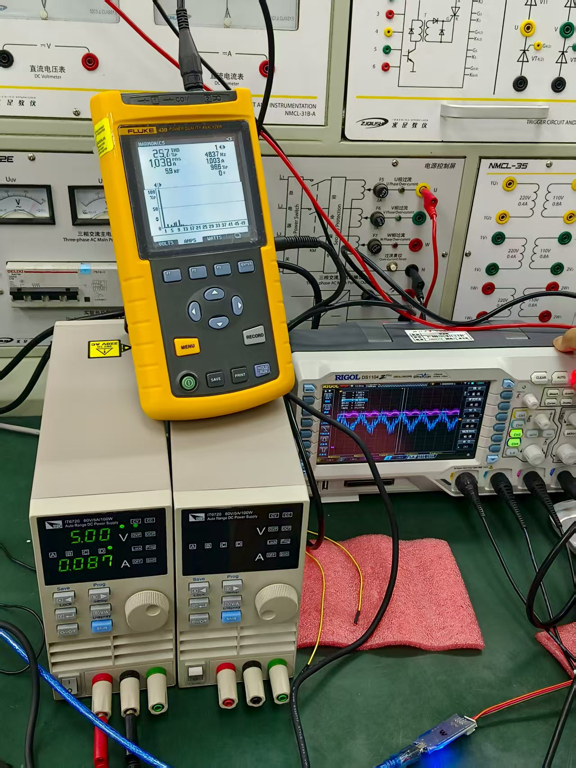

整流，谐振器调参后：

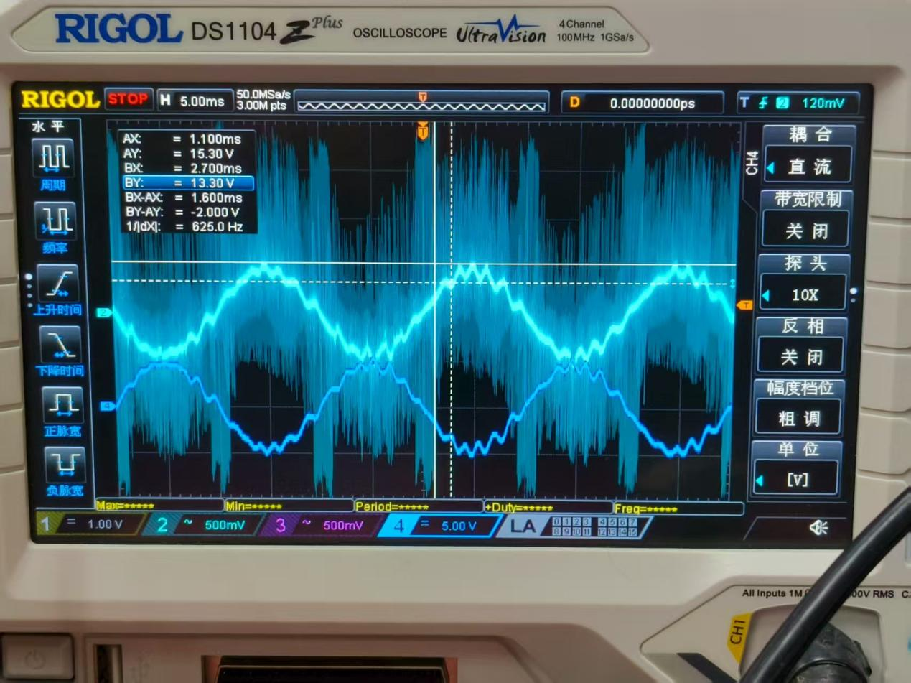

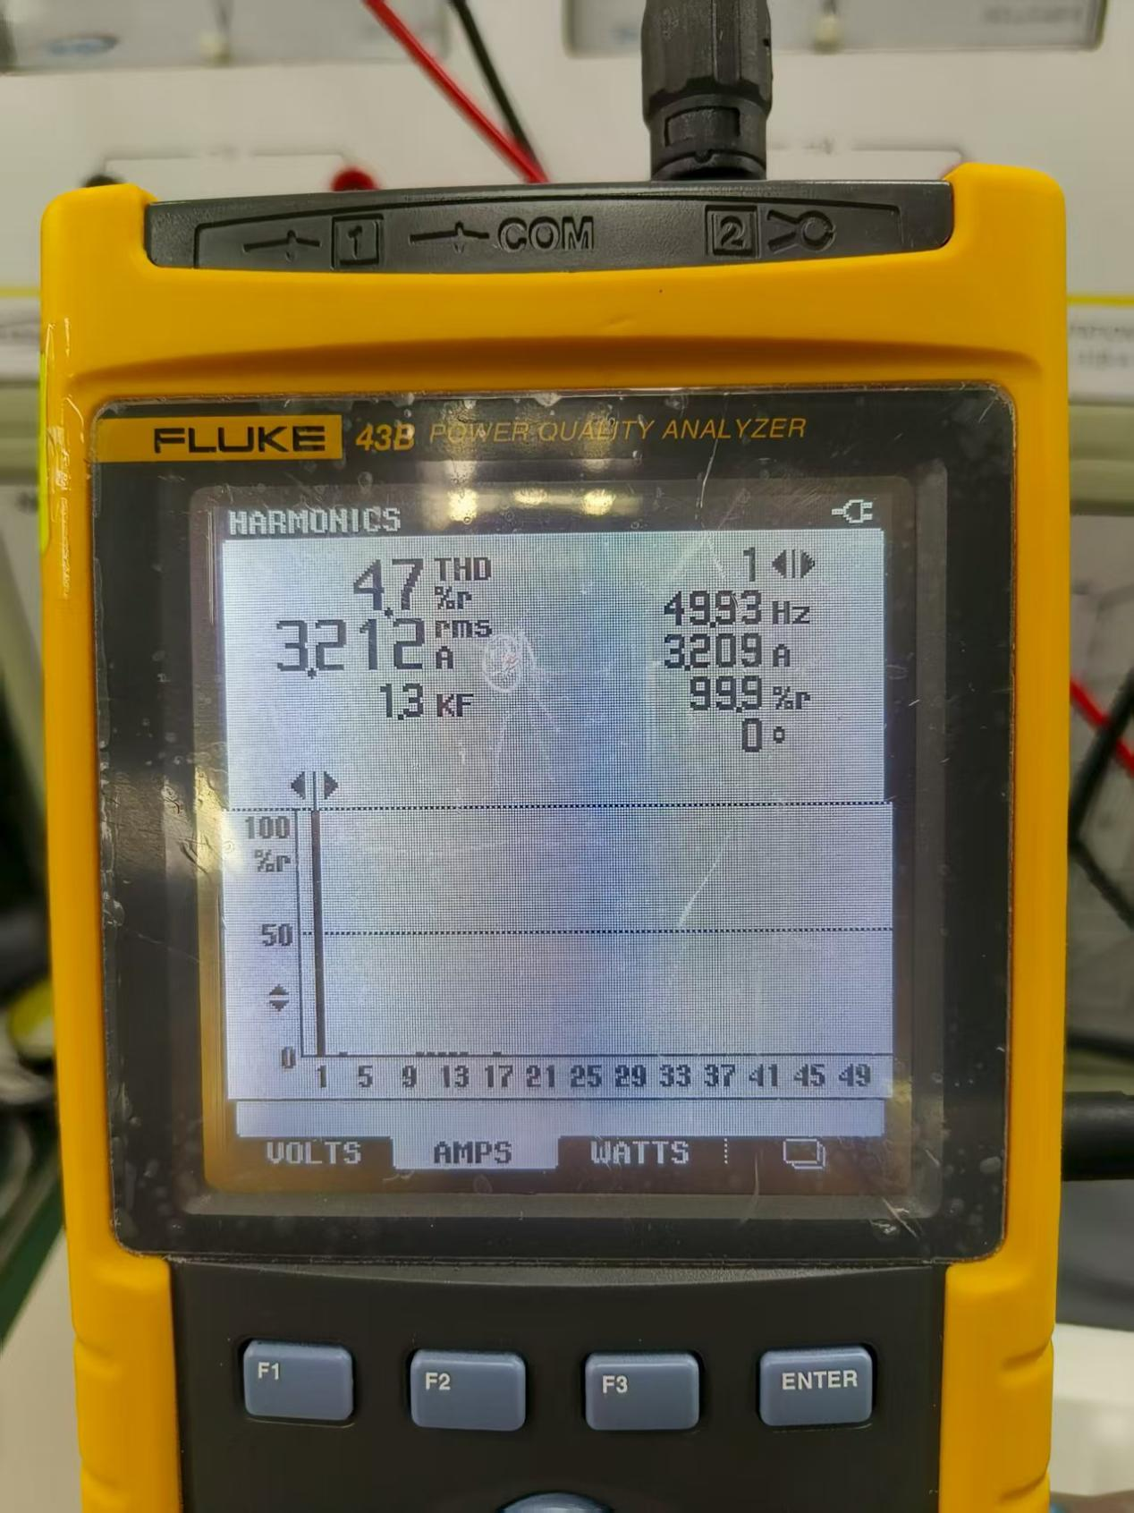

按照实物整定的参数，再次仿真得到的波形：

使用硬件实际参数仿真得到的波形：

网侧电流波形

图表, 折线图

AI 生成的内容可能不正确。

谐波分析：

图形用户界面, 图表, 条形图

AI 生成的内容可能不正确。

网侧电压波形

图片包含 背景图案

AI 生成的内容可能不正确。

电容电流波形

图表, 折线图

AI 生成的内容可能不正确。

直流侧电压波形：

表格

AI 生成的内容可能不正确。

直流侧电流波形：

图表, 直方图

AI 生成的内容可能不正确。

因为THD对于环境寄生参数要求太高，谐波抑制谐振器建议在实物情况下进行调节。